新桥街道中心幼儿园小五班幼儿今日动态
2025.10.23 星期四 天气：阴转晴
一、来园篇：
今日来园人数11人，9人请假，11人参与亲子社会实践活动。
王禹洲、万泓呈、白宇阳、张存熙、朱子元、郭旭、刘砚宁、范诗婷、王以沫、周昕妤、包星允能自主进教室、放水杯、签到。宝贝在提醒下能正确签到。
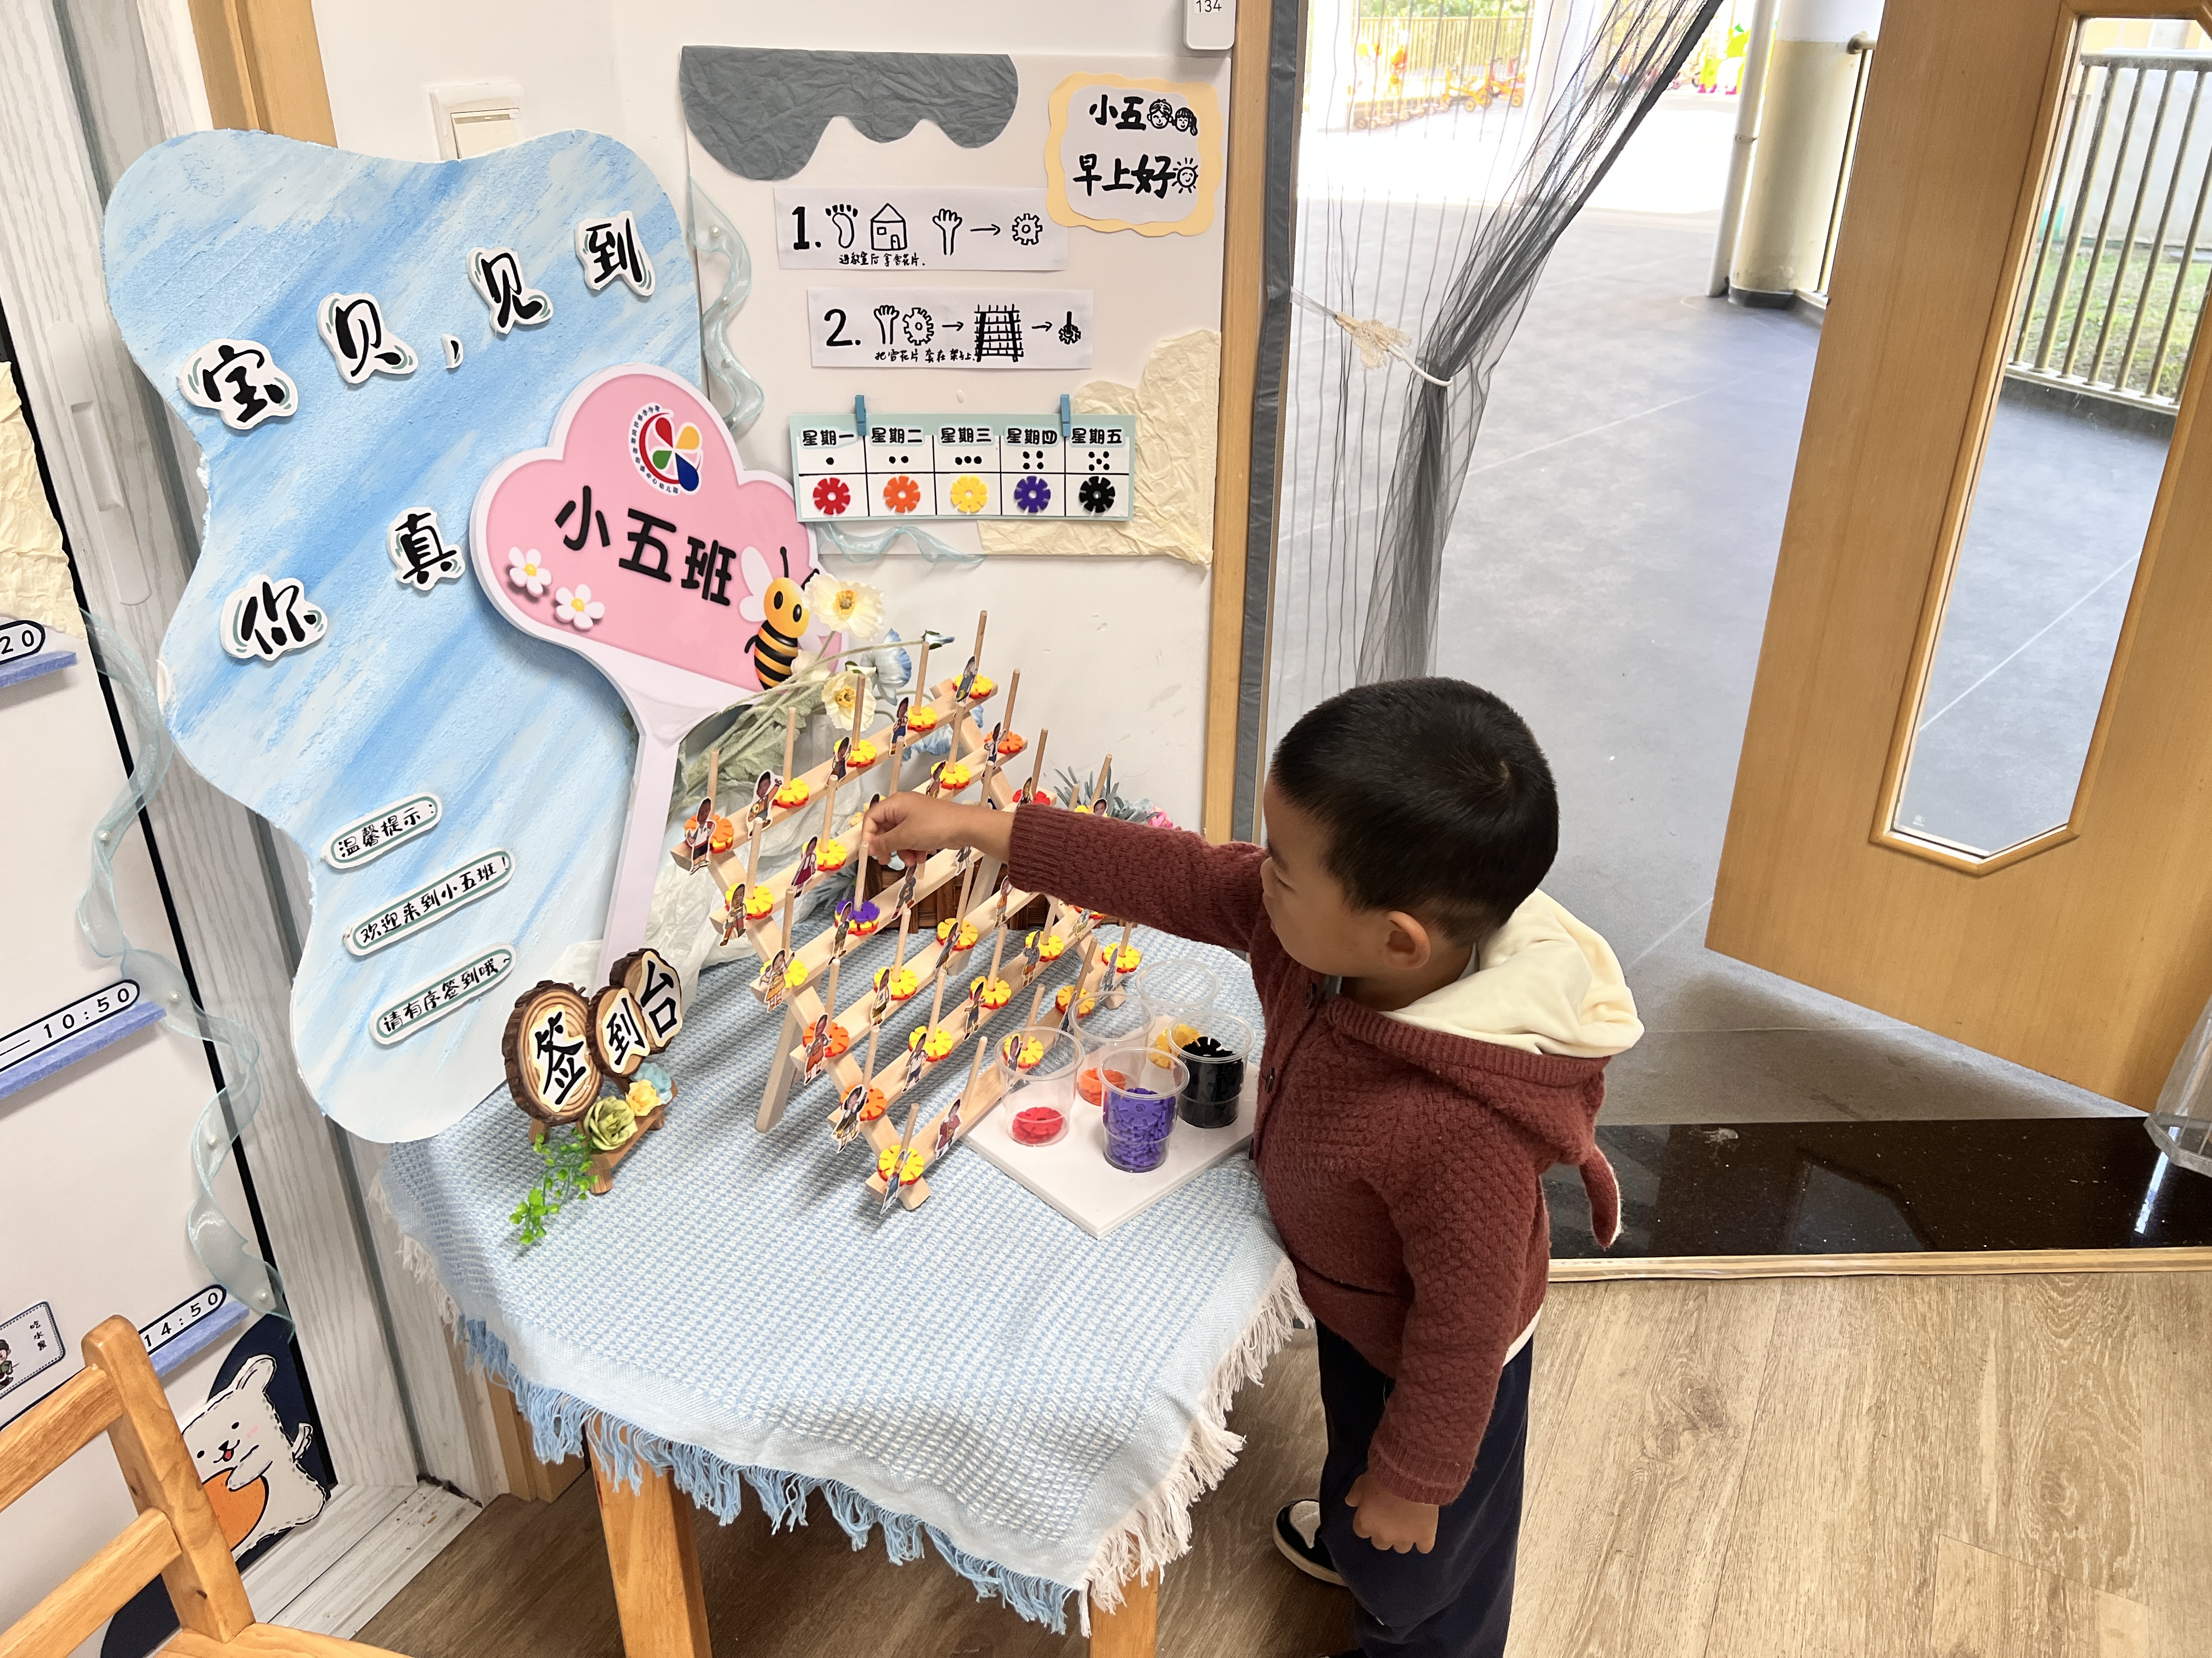 | 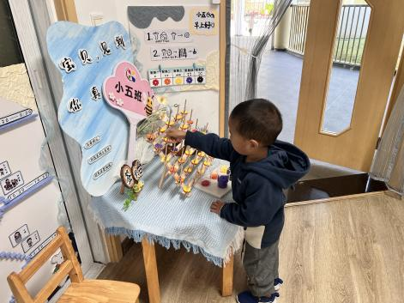 | 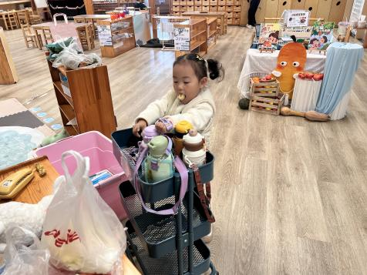
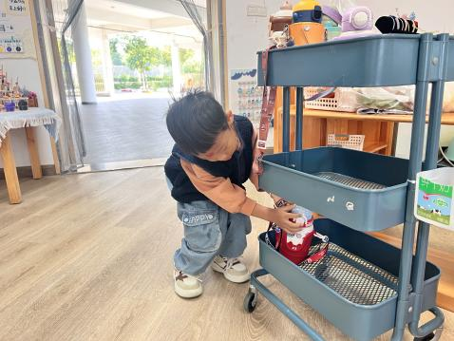 | 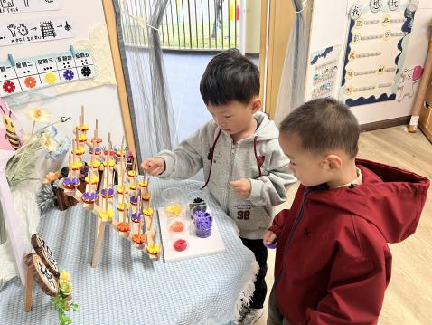 | 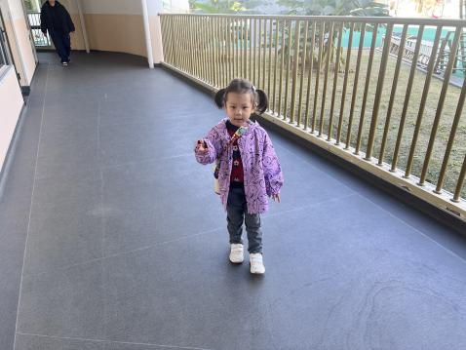

二、点心篇：
今天的早点是牛奶、多样饼干、奶酪棒。宝贝们在提醒下能自主进行吃早点、漱口、擦嘴巴，吃完后能与同伴一起进行桌面游戏。
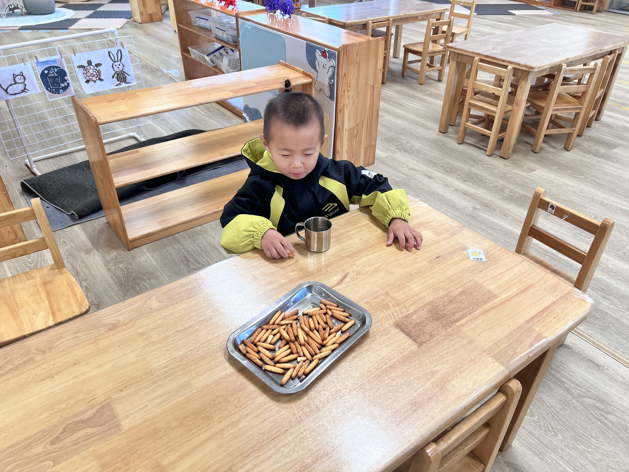 | 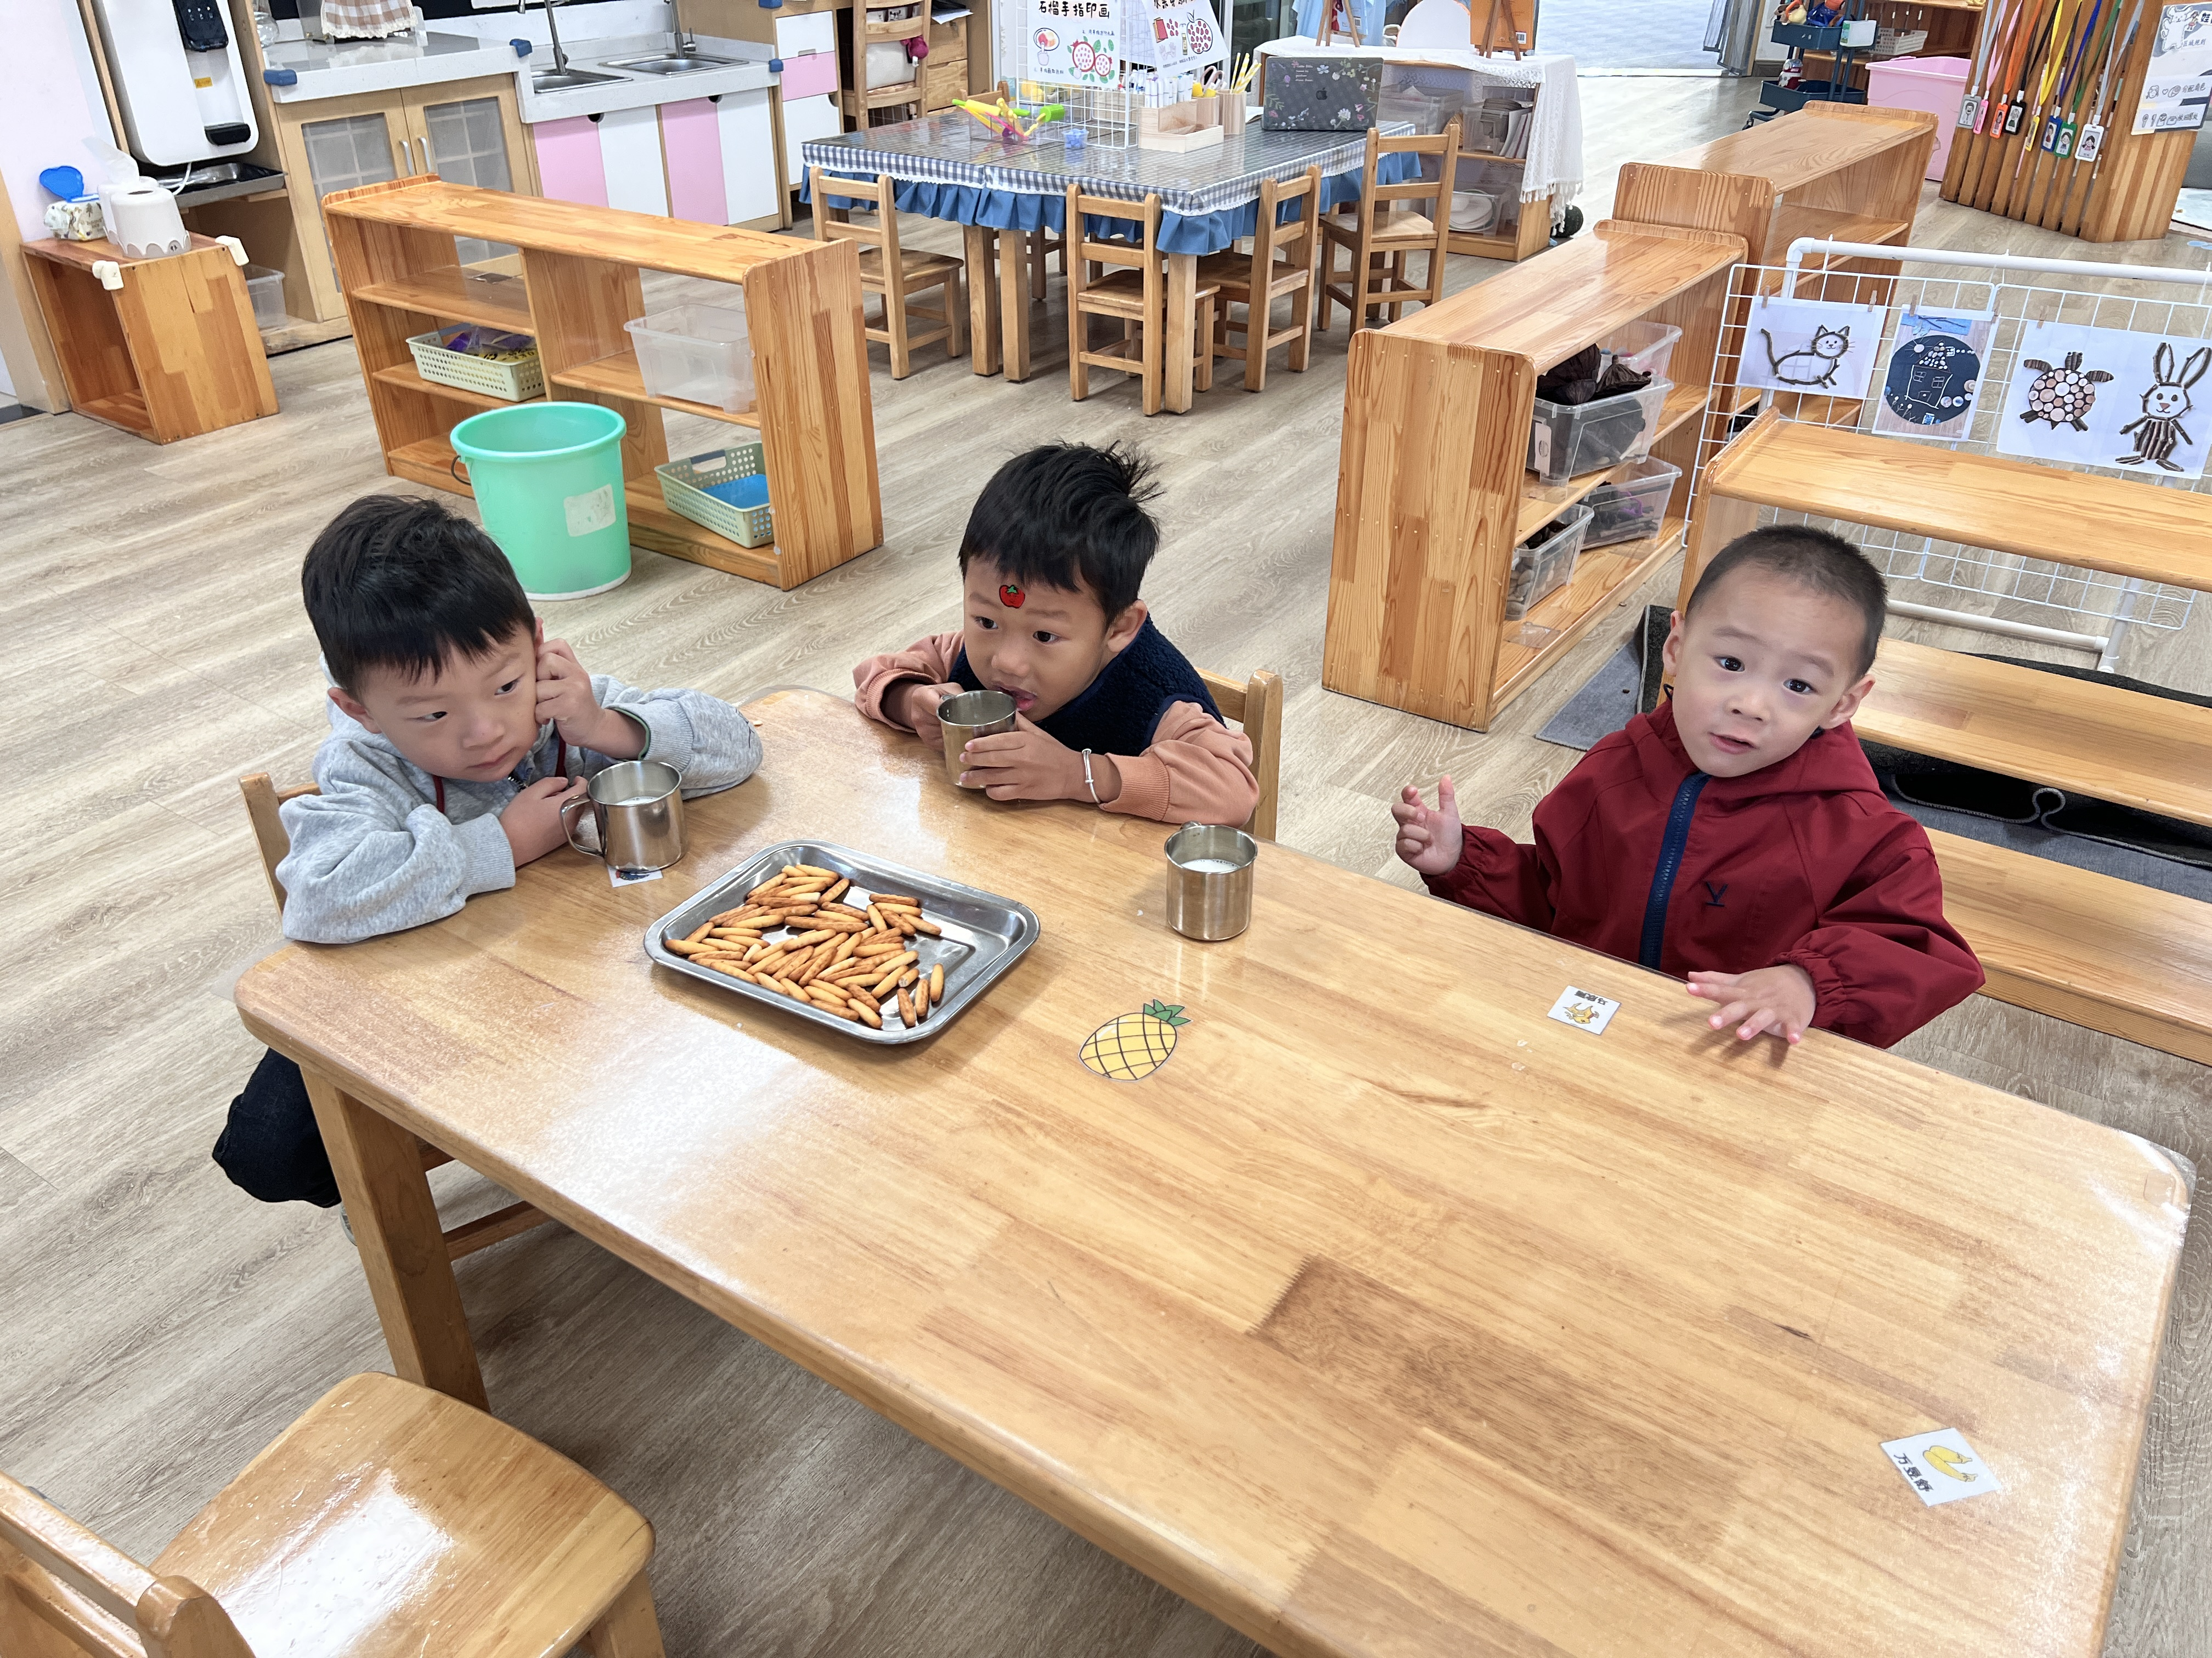 | 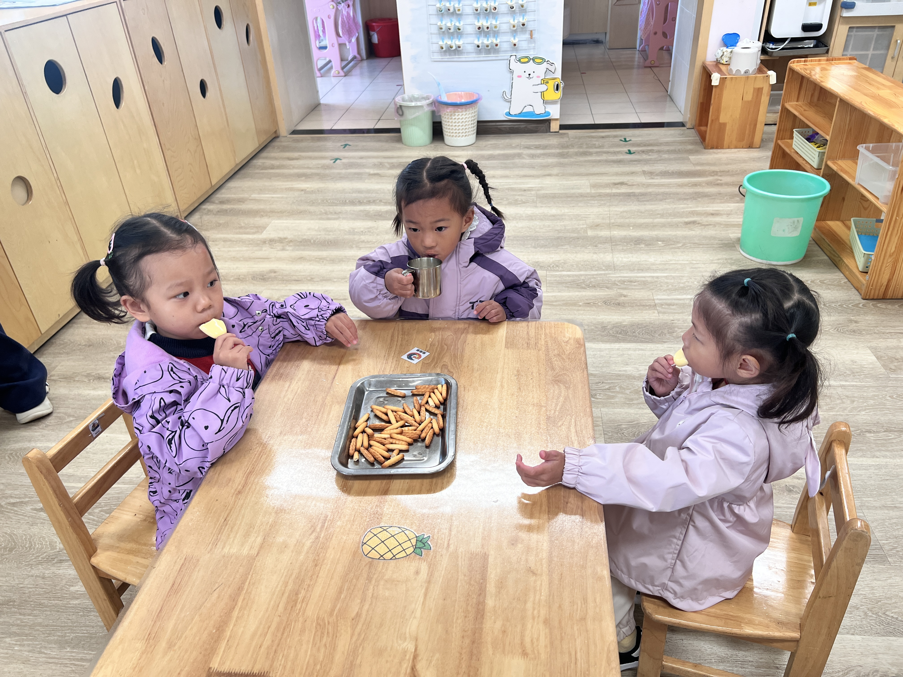

三、户外篇：
宝贝们带着收集来的蔬菜喂动物啦！宝贝们先喂了兔子又喂了小羊和小鸡真是太开心啦！

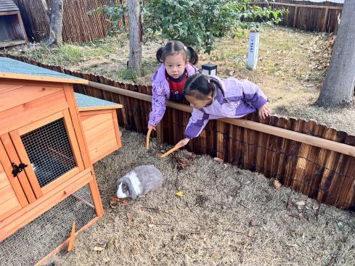 | 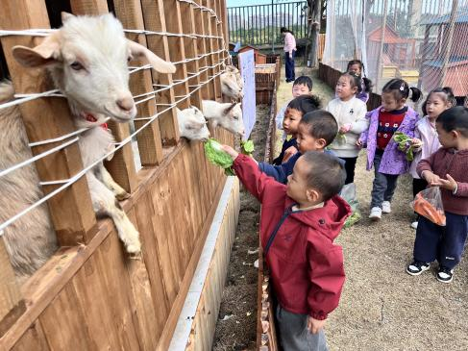 | 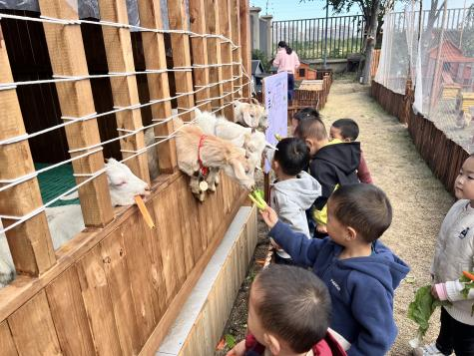
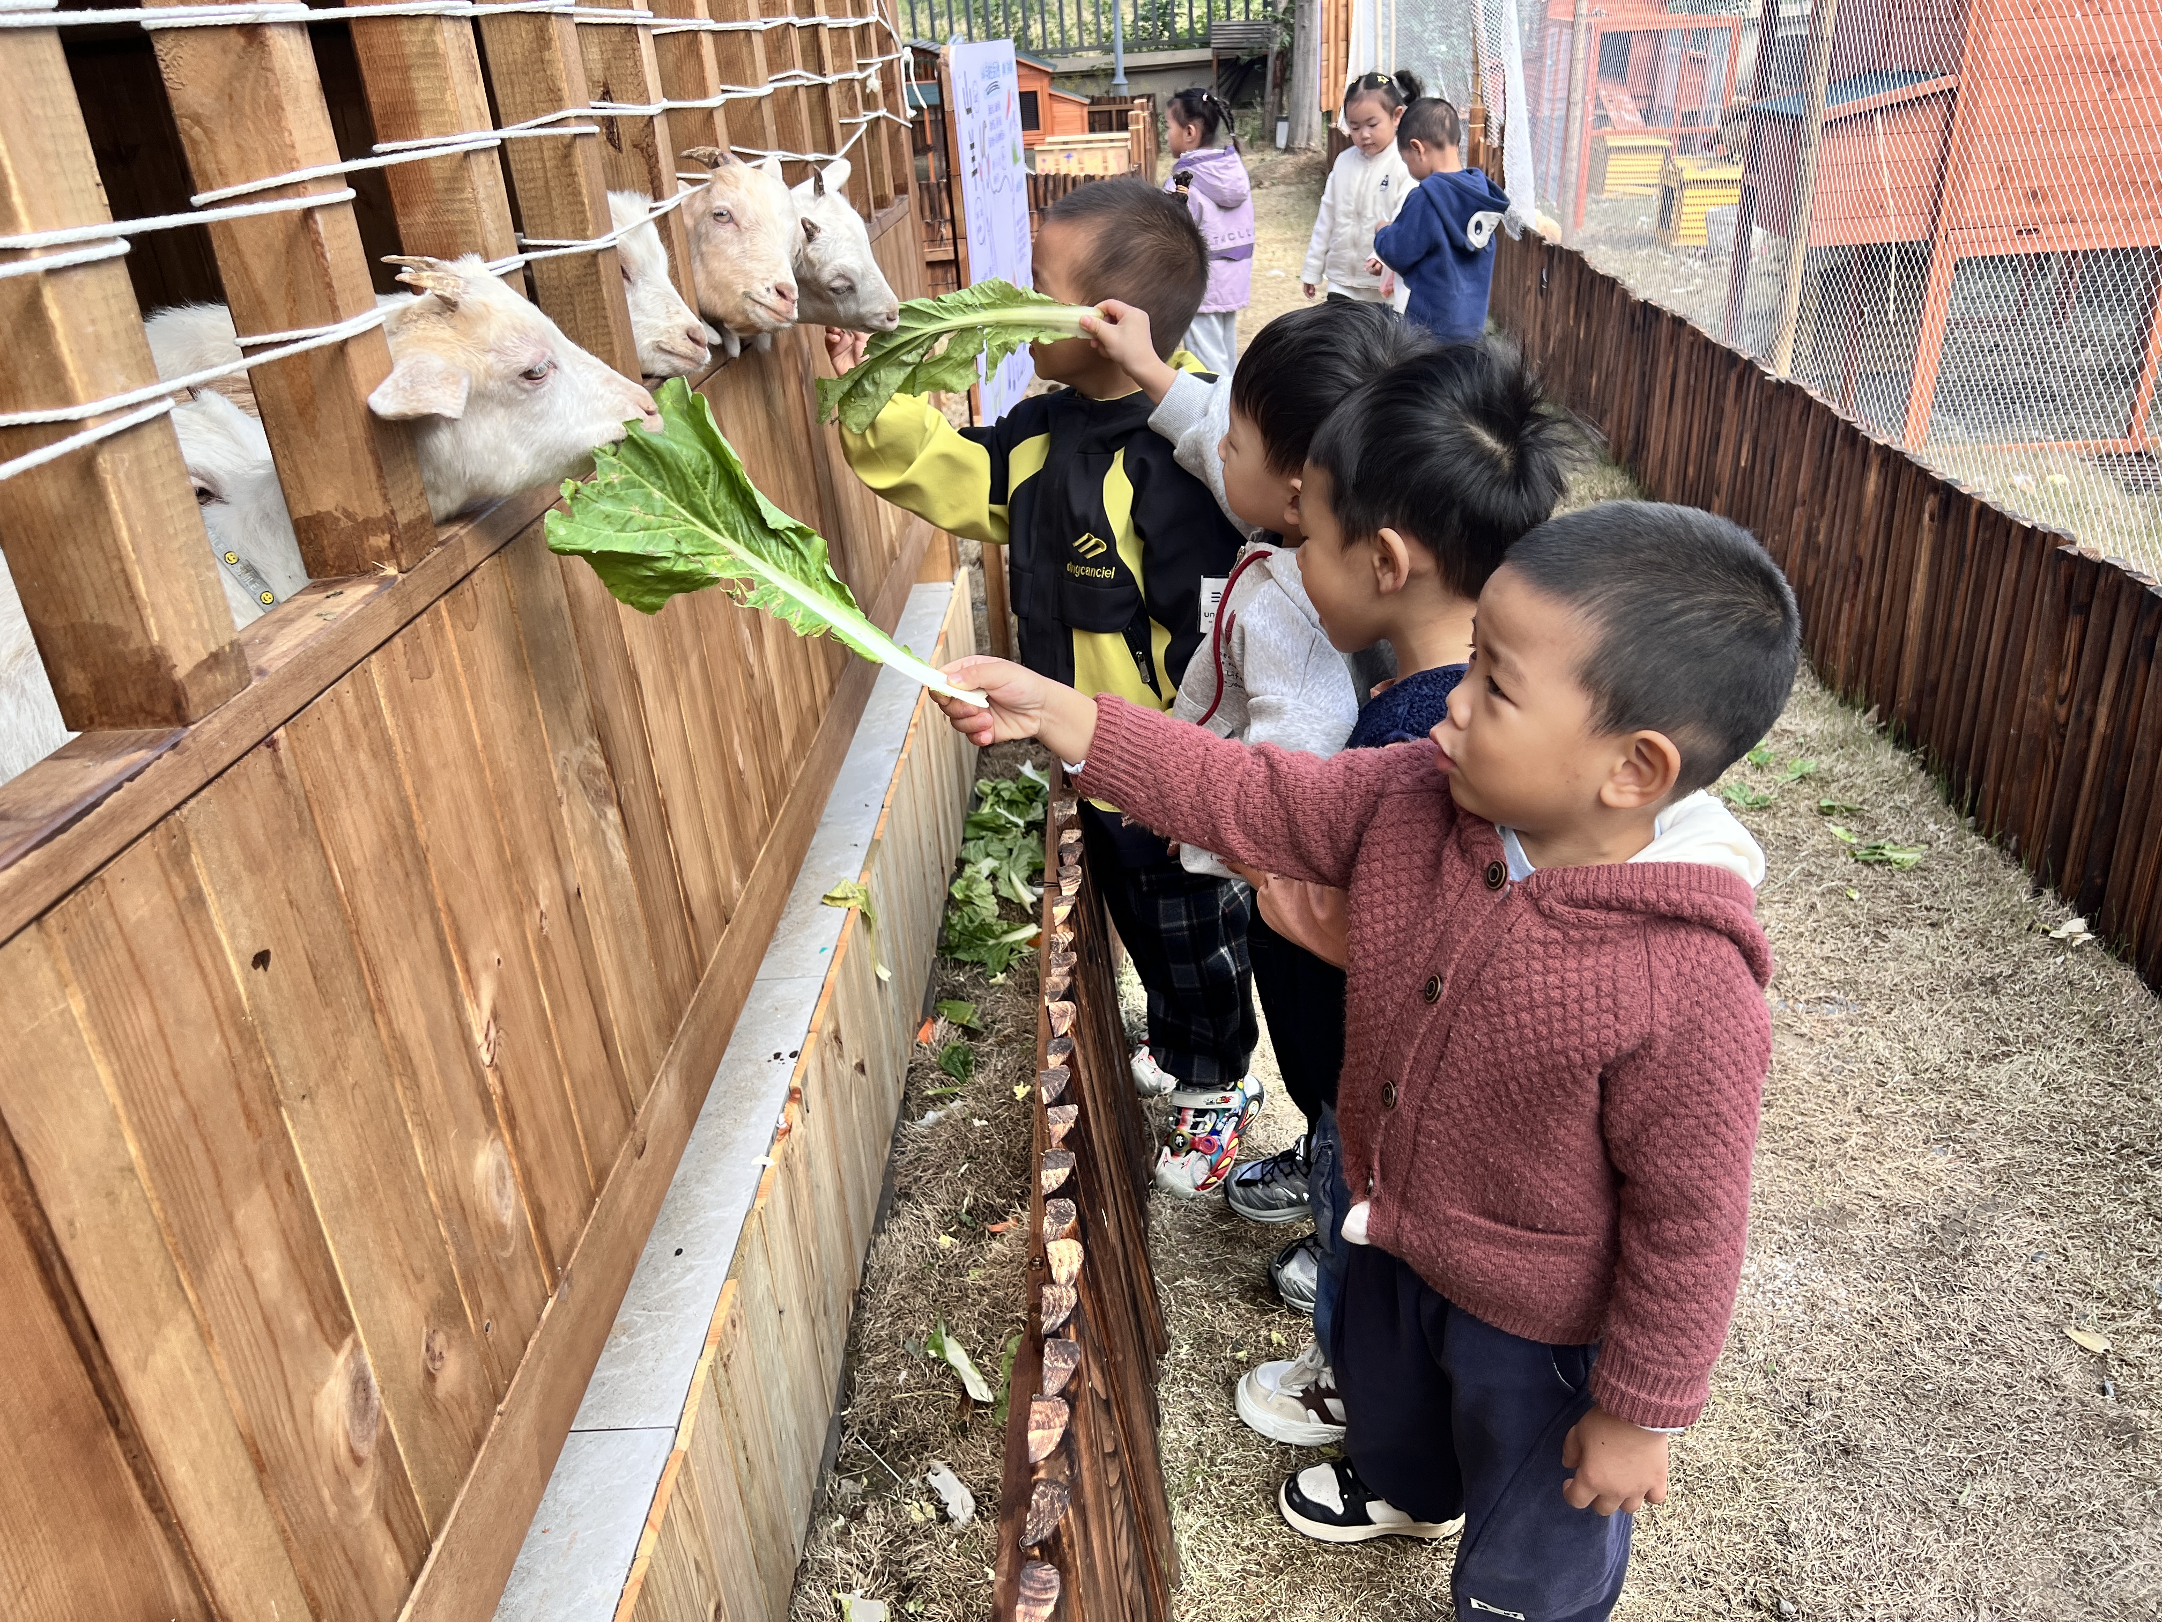 | 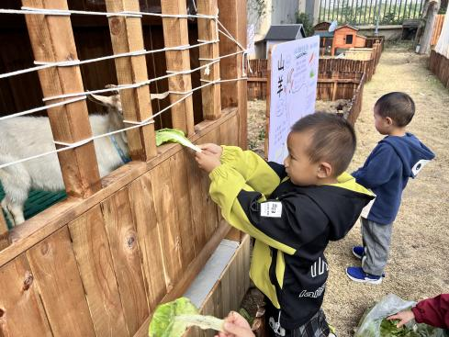 | 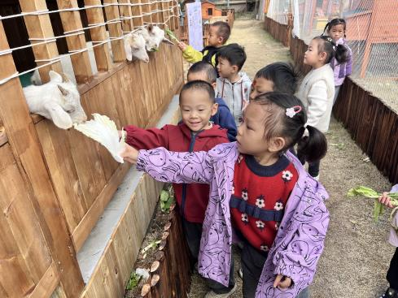
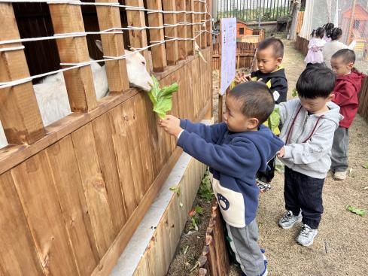 | 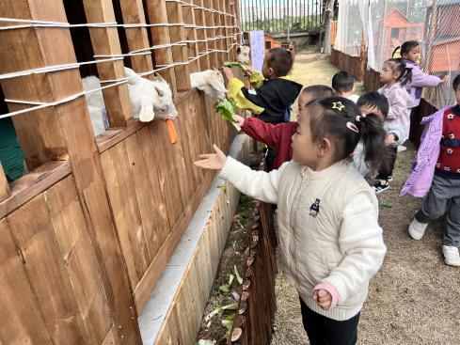 | 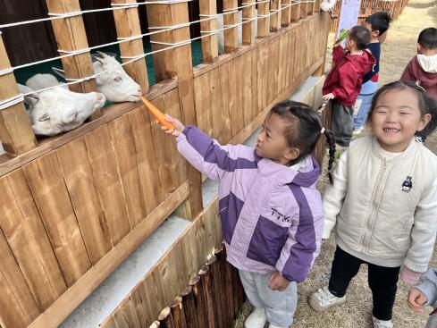
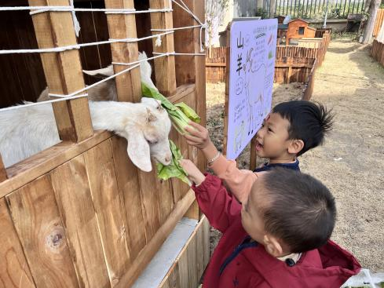 | 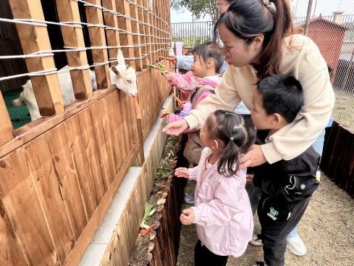 | 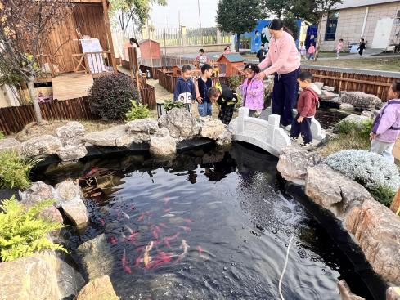
- 区域游戏篇：
今天宝贝们根据自己想法选择游戏区域，并能专注玩自己的游戏。
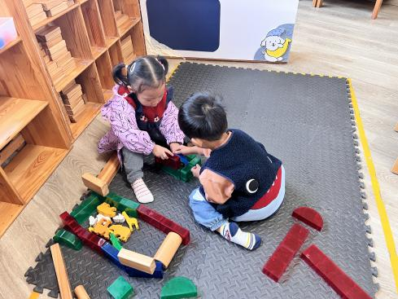 | 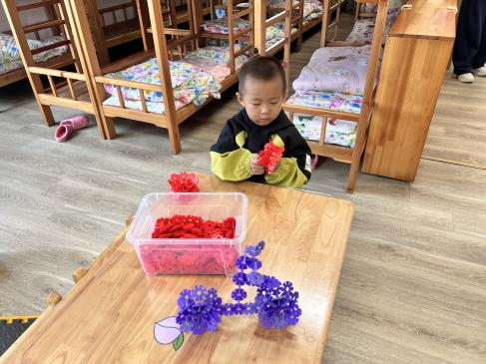 | 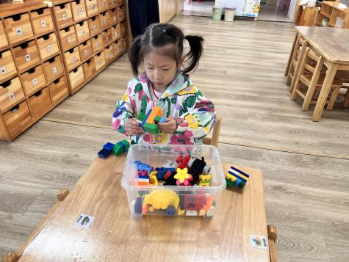
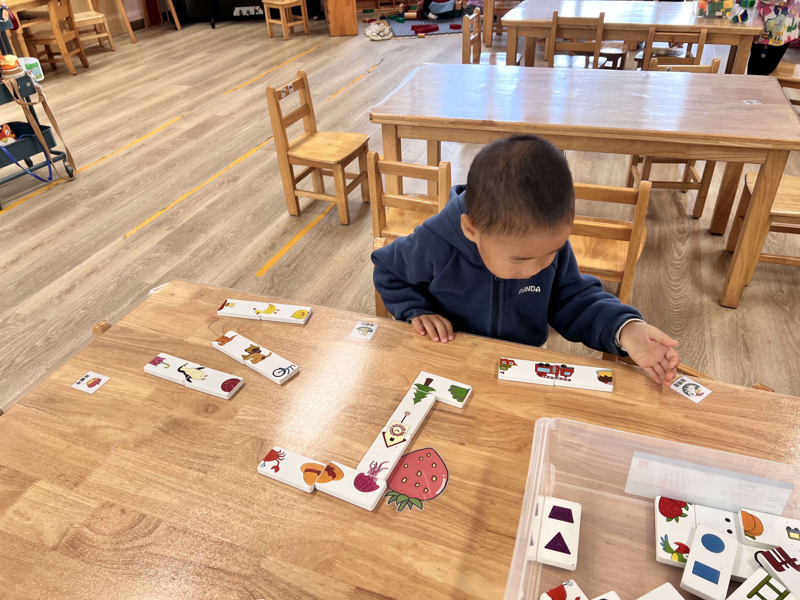 | 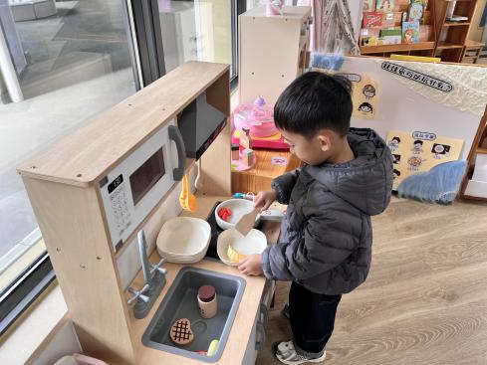 | 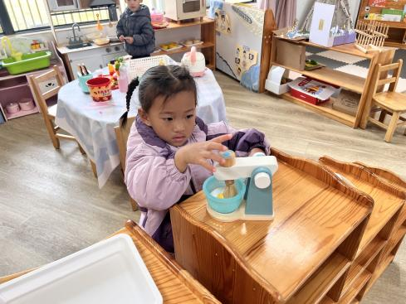
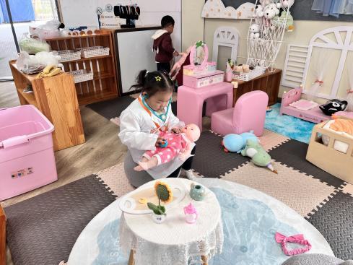 | 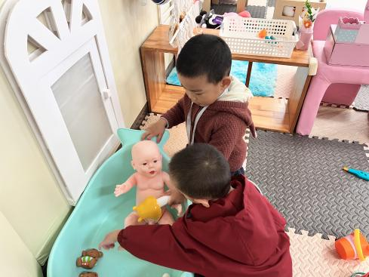 | 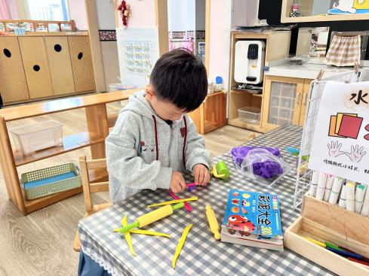

娃娃家：王禹洲、万泓呈、范诗婷在娃娃家的卧室、卫生间和客厅游戏，范诗婷扮演医生角色给娃娃看听一听；万泓呈、王禹洲给娃娃洗澡，一个人冲水一个人涂沐浴露。
娃娃家（厨房）：张存熙、王以沫在娃娃家厨房烧饭，他们能根据需要拿取材料，游戏后的也能慢慢收拾好
益智区：白宇阳选择《骨牌排序》在桌面上游戏，他能尝试按骨牌上的图案拼图，游戏比较专注。
美工区：刘砚宁用彩泥制作披萨。
建构区：包星允、朱子元在垫子上搭积木；周昕妤、郭旭在桌面玩乐高积木、雪花片。
五、集体活动篇：
科学：各种各样的树叶
这是一节观察类的科学活动。生活中的树叶是各种各样的，它们的颜色、大小、质感也是不同的。树叶的形状有椭圆形、心形、掌形、扇形、卵形、圆形等，叶子的边缘有光滑和锯齿状两种。一片完整的树叶包括以下三个部分：叶片、叶柄、托叶。叶片上有粗细不等的叶脉。秋天有的树叶会变红、变黄。本次活动主要是选取比较常见的三种树叶：银杏叶、广玉兰树叶、枫叶，差异比较大的三片树叶引导幼儿进行观察，了解树叶的不同特征。
活动中，在活动中王禹洲、万泓呈、白宇阳、张存熙、朱子元、郭旭、刘砚宁、范诗婷、王以沫、周昕妤、包星允愿意参与观察树叶的活动，对树叶感兴趣；郭旭、万泓呈、范诗婷、包星允能有序地观察树叶，并能与同分享自己的发现。
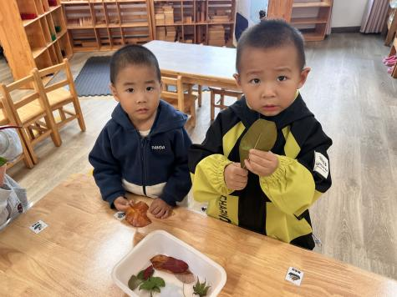 | 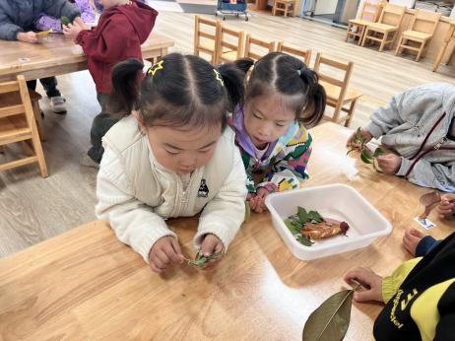 | 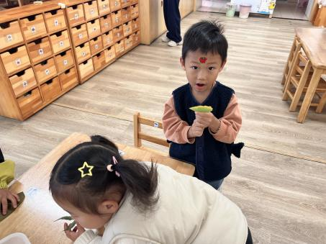
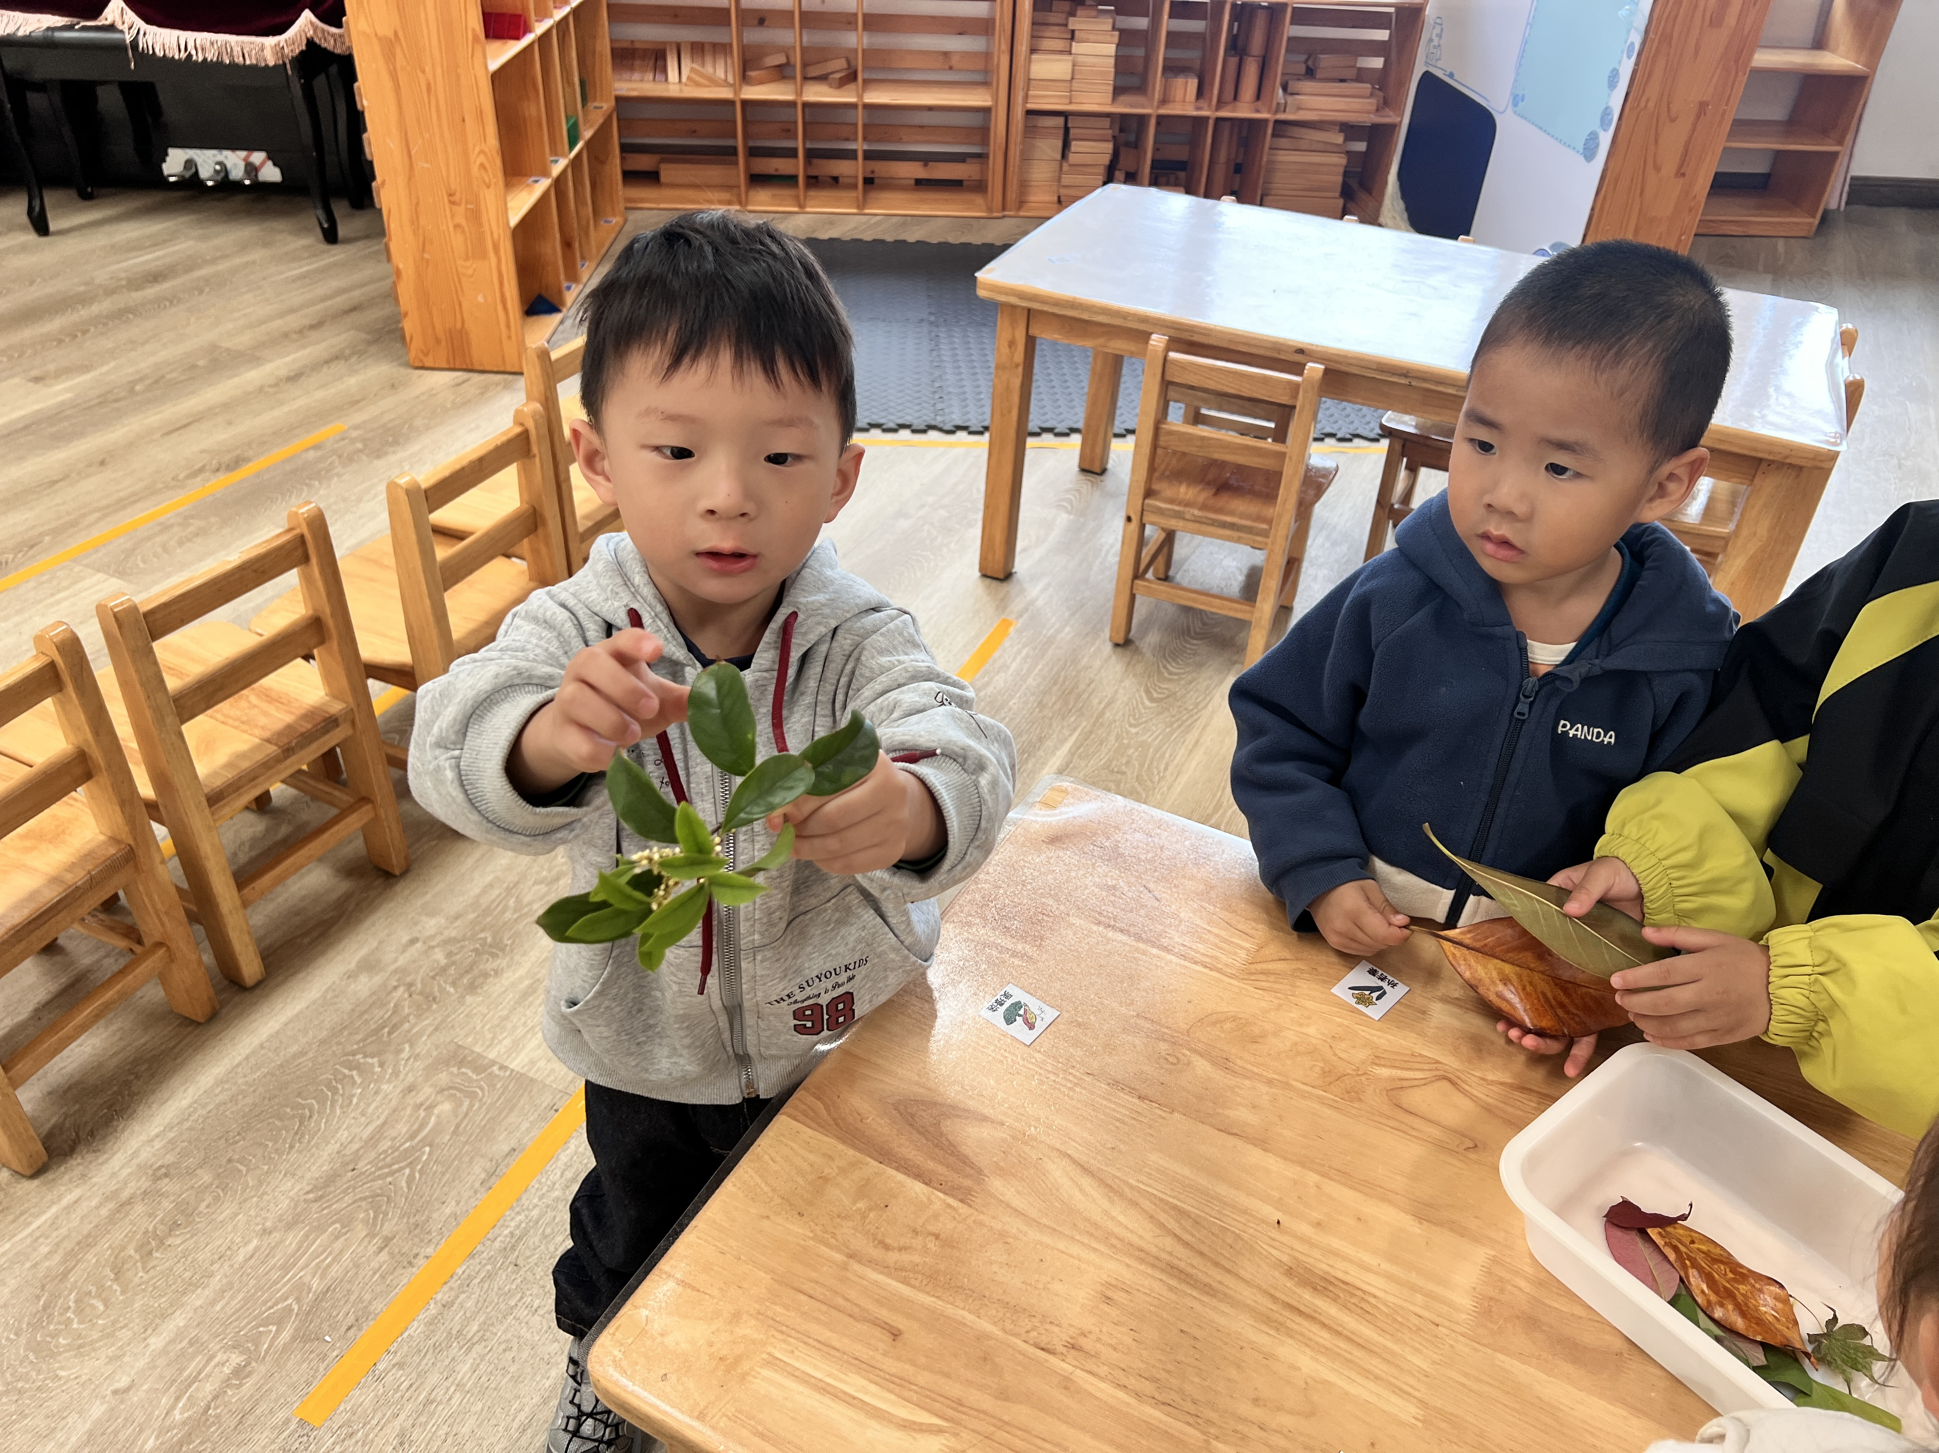 | 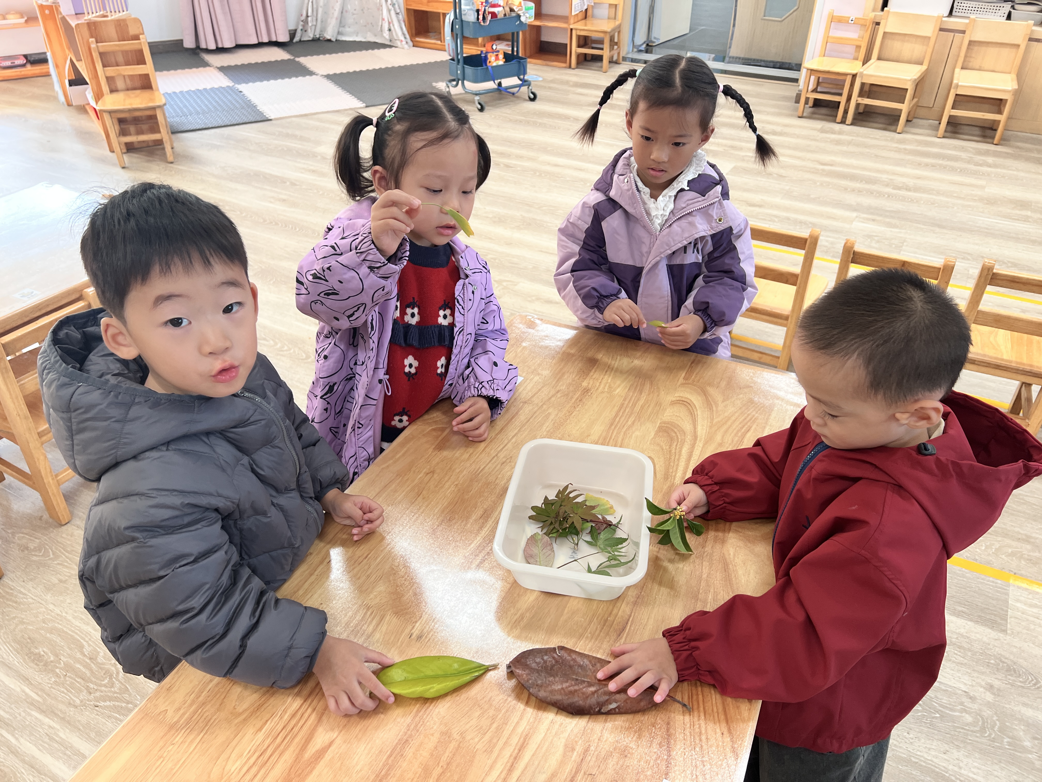 | 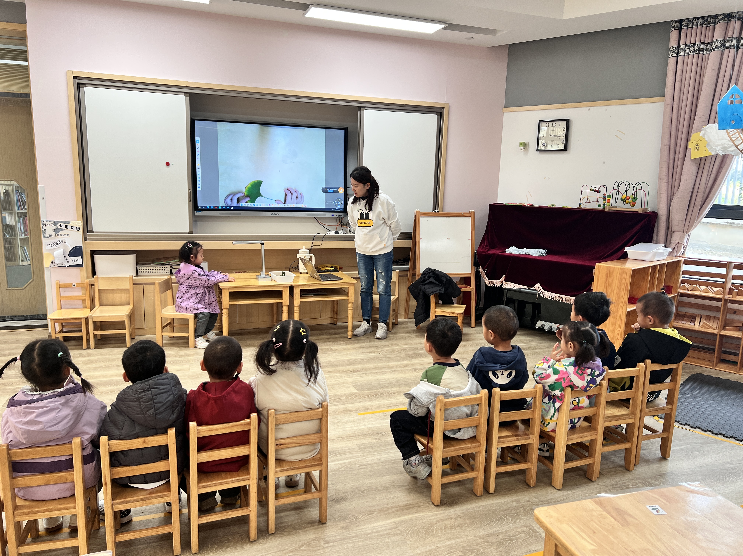
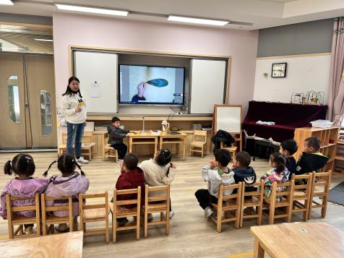 | 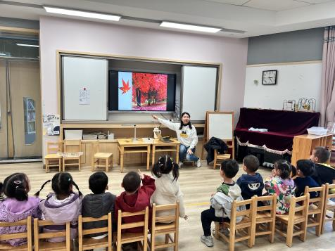 | 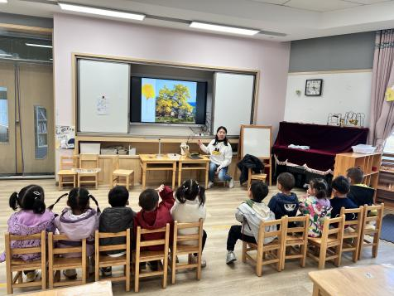

六、生活篇：
今天午餐是南瓜饭、鹌鹑蛋卤猪肝、上汤娃娃菜、鲜味萝卜汤。午点是青菜肉沫年糕汤。水果是哈密瓜、柚子。餐前，宝贝们能在老师的引导下按小组顺序小便、洗手，自主端饭菜吃饭，饭后再提醒下也能及时做好饭后三件事。
王禹洲、万泓呈、白宇阳、张存熙、朱子元、范诗婷、周昕妤、包星允今天自主将饭、菜、汤全部吃完。
郭旭、刘砚宁、王以沫菜剩下一点。
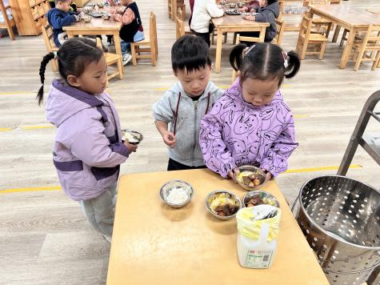 | 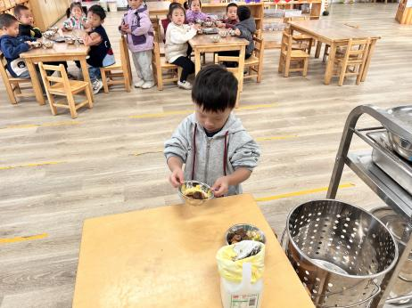 | 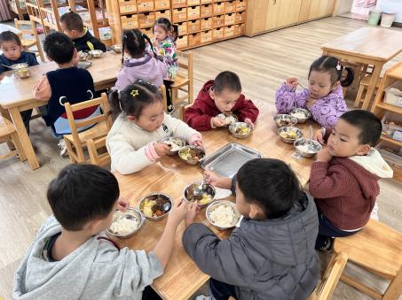
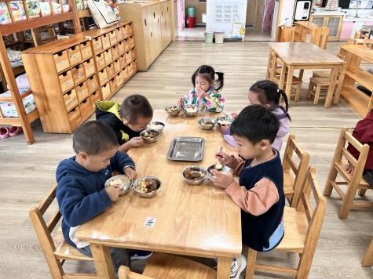

七、家园合作：
1.近期气温较低，也有给孩子用“洋葱式”穿衣法，避免感冒。个别孩子的衣服比较薄，可以再穿个外套，热了可以脱掉。
2.秋季为传染病高发期，如果出现身体不适（发烧、流鼻涕、咳嗽等情况），请及时在家休息并告知班级老师！

